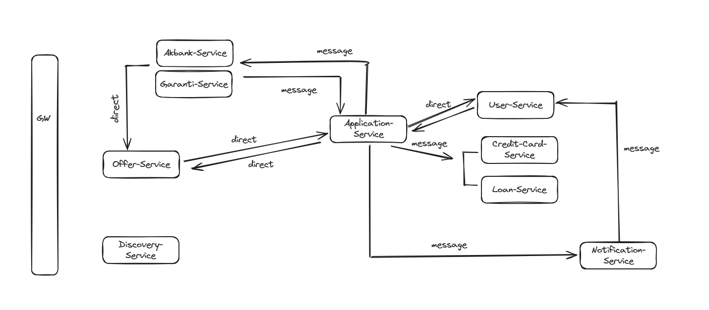
Kredinbizden uygulamasının mimarisini biraz değiştirerek, monolit olan uygulamayı mikroservislere dönüştürdüm. Her mikroservisin bağlı olduğu (ilişkili/ilişkisiz) veritabanları var. Garanti ve Akbank servisleri biraz mock servisler gibi kalmış olsa da ve normal akıştan biraz farklı olsada kalmalarının güzel olacağını düşündüm. Offer servisten biraz bahsetmek gerekirse. Herhangi bir kredi websitesini açtığımızda bizi karşılayan her şeyi kapsayacak şekilde düşündüm. Ancak tabiki modelleme çok daha iyi yapılabilirdi zaman olsaydı. Bankalar da bu servisi kendi kampanyaları ve/veya teklifleri ile besleyecek şekilde bir mimari yarattım (gerçekte böyle değil). Yeterli zaman olsaydı güzel bir gateway ve load balancer implementasyonu ile, üzerine kubernetes ile uygulamayı ücretsiz servisleri kullanrak canlıya almayı planlıyordum.

Akbank-Service → 8083
Garanti-Service → 8089
Application-Service → 8080
Credit-Card-Service → 8082
Discovery-Service → 8766
Gateway → 8084
Loan-Service→ 8087
Offer-Service → 8085
User-Service → 8081
Notification-Service ->8088

Swagger dokümantasyonu her servis için mevcuttur ilgili uzantıyı yazdıktan sonra örn. localhost:8085/swagger-ui.html

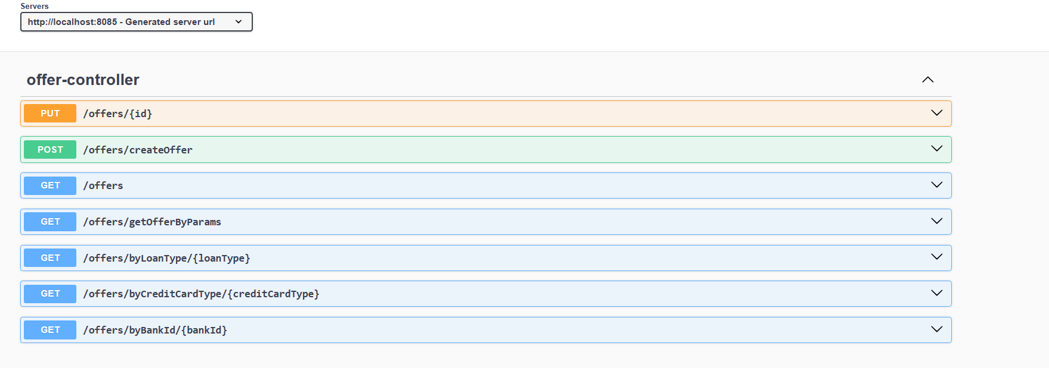

Hata fırlatmaları değiştirdim. Hatanın tipine göre ayrı mesaj sınıfları oluşturdum.

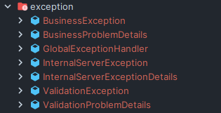

Yukarıdaki şekildeki gibi bir dosyalama yapısına gittim.
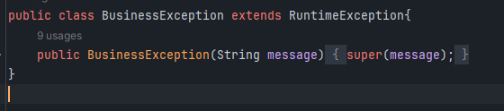

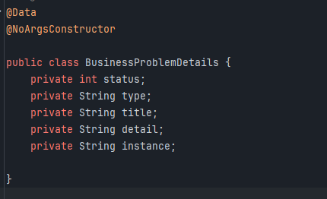

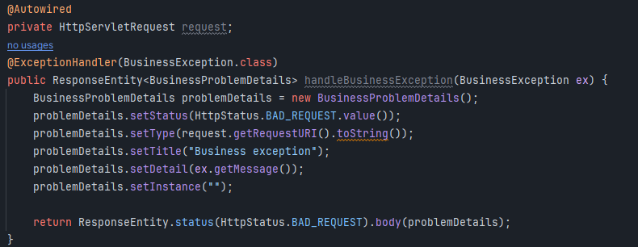
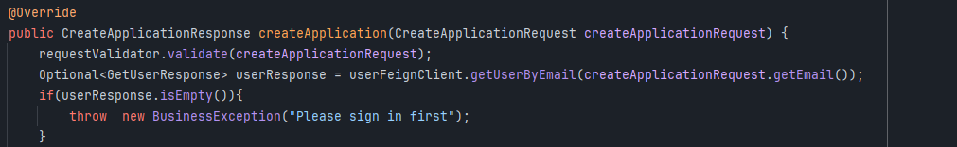

Örnek response
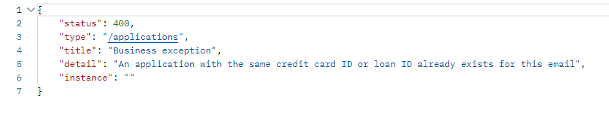

Tesleri ise en karmaşık ve neredeyse her mikroservisle iletişim kuran application-service için yazdım.
